**Задание 9**

Проверить, имеет ли число вещественную часть. Например, числа 3.14 и 2.5 – имеют вещественную часть, а числа 5.0 и 10.0 – нет.

package com.company;  
  
import java.util.Scanner;  
  
public class Task9 *{* public static void main*(*String*[]* args*) {* // 1. ввод данных и объявление переменой num  
 Scanner in = new Scanner*(*System.*in)*;  
 System.*out*.print*(*"Введите число: "*)*;  
 double num = in.nextDouble*()*;// считали число  
 in.close*()*;// закрываем сканер по окончанию чтения  
  
 // 2. решение  
 long res = Math.*round(*num*)*; //целая часть

double fraction = num - res;//дробная часть  
 // 3. вывод ответа в соответствии с выполненными условиями  
 // Если дробная часть не 0, то введенное число имеет вещественную часть  
 if *(*fraction != 0*) {* System.*out*.println*(*"Имеет вещественную часть"*)*;  
 // Если дробная часть есть, то введенное число имеет вещественную часть  
 *}* else *{* System.*out*.println*(*"Не имеет вещественную часть"*)*;  
 *}  
 }  
}*

Тесты:

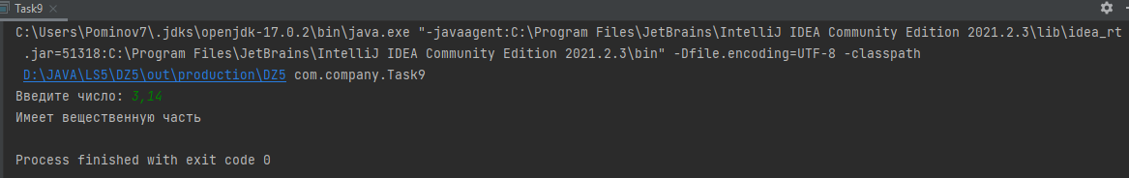

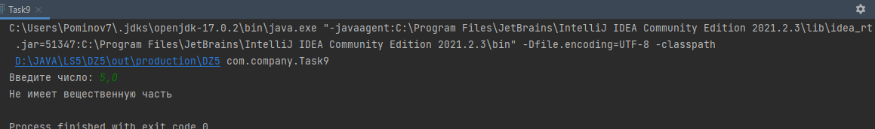

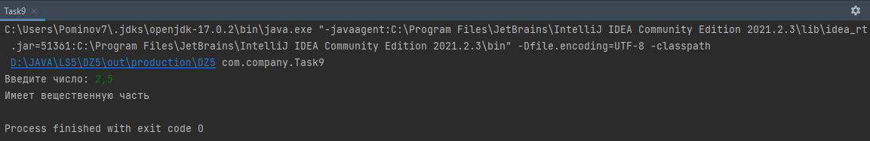

**Задание 11**

У Деда Мороза есть часы, которые в секундах показывают, сколько осталось до каждого Нового года. Так как Дед Мороз – человек уже в возрасте, то некоторые математические операции он быстро выполнять не в состоянии.

Помогите Деду Морозу определить, сколько полных дней, часов, минут и секунд осталось до следующего Нового года, если известно сколько осталось секунд. Т. е. разложите время в секундах на полное количество дней, часов, минут и секунд. Выведите результат на консоль. Пример, как должен выглядеть вывод результата: 10 дней, 14 часов, 5 минут и 33 секунды

package com.company;  
  
import java.util.Scanner;  
  
public class SecondToHMS *{* public static void main*(*String*[]* args*) {* // 1. ввод данных и объявление переменой sec  
 Scanner in = new Scanner*(*System.*in)*;  
 //26373514 секунд до Нового года на часах у Деда Мороза, вводим  
 System.*out*.print*(*"Введите кол-во секунд: "*)*;  
 int sec = in.nextInt*()*;  
 in.close*()*;// закрываем сканер по окончанию чтения  
  
 // 2. решение  
 int days = sec / *(*3600 * 24*)*;//вычисляем дни до нового года  
 int hour = sec / 3600 % 60;//вычисляем часы до нового года  
 int min = sec / 60 % 60;//вычисляем минуты до нового года  
 int second = sec % 60;//вычисляем секунды до нового года  
  
 // 3. вывод ответа  
 System.*out*.print*(*"До нового года осталось:" + days + " дней,"*)*;  
 System.*out*.print*(*hour + " часов, "*)*;  
 System.*out*.print*(*min + " минут, "*)*;  
 System.*out*.print*(*second + " секунды "*)*;  
  
 *}  
}*

Тесты:

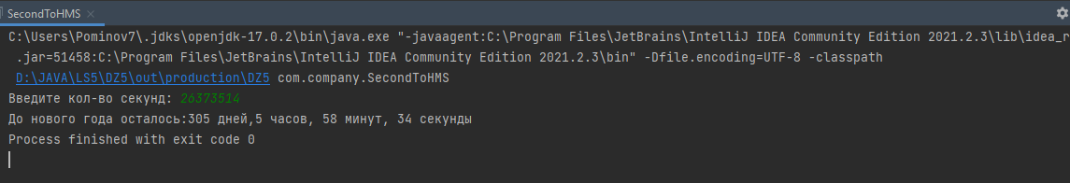

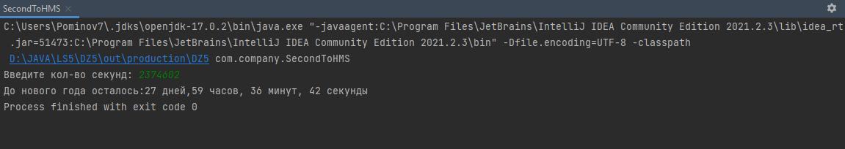

**Задание 12**

Ученикам первого класса дают 1 пирожок. Если вес первоклассника менее 30 кг, дополнительно дают 1 стакан молока и ещё 1 пирожок. В первых классах школы учится *n* учеников. Стакан молока имеет емкость 200 мл, а упаковка молока – 0,9 л. Написать программу, которая определит количество пакетов молока и пирожков, необходимых каждый день для

условий:

■■ если в школе 100% всех учеников, у которых вес меньше

30 кг;

■■ если в школе 60% учеников имеют вес меньше 30 кг.

■■ если в школе 1% учеников имеют вес меньше 30 кг.

*(!!!) Учесть, что нельзя купить два с половиной пакета молока; можно купить два или три.*

package com.company;  
  
import java.util.Scanner;  
  
public class Firstname *{* public static void main*(*String*[]* args*) {* // 1. ввод данных и объявление переменных  
 Scanner in = new Scanner*(*System.*in)*;  
 System.*out*.print*(*"Введите количество первоклассников в школе: "*)*;  
 int n = in.nextInt*()*;  
 System.*out*.print*(*"Введите сколько процентов учеников имеют вес меньше 30 кг: "*)*;  
 int percent = in.nextInt*()*;  
 in.close*()*;  
 int pie = 1;  
  
 // 2. решение  
 //вычисляем сколько пакетов молока необходимо для n-го кол-ва первоклассников  
 double packageMilk = Math.*ceil((*n * 0.2*)* / 0.9*)*;  
 //вычисляем сколько пирожков необходимо для n-го кол-ва первоклассников  
 int sumPie = n * *(*pie + pie*)*;  
  
 // 3. вывод ответа в соответствии с выполненными условиями  
 if *(*percent == 100*) {* //если введенный процент равен 100%, то выводим следующее:  
 System.*out*.println*(*Math.*round(*packageMilk*)* + " пакета молока и " + sumPie + " пирожков"*)*;  
 //если введенный процент равен 60%, то выводим следующее:  
 *}* else if *(*percent == 60*) {* System.*out*.print*(*Math.*round(*Math.*ceil((*packageMilk * 60*))* / 100*)* + " пакетов молока и "*)*;  
 System.*out*.print*(((*sumPie * 60 / 100*)* + *(*n * 40 / 100*)* + " пирожков"*))*;  
 //если введенный процент равен 1%, то выводим следующее:  
 *}* else if *(*percent == 1 && n >= 100*) {* System.*out*.print*(*Math.*round(*Math.*ceil(*packageMilk / 100*))* + " пакета молока и "*)*;  
 System.*out*.print*(*n / 100 + n + " пирожков"*)*;  
 *}* else *{* System.*out*.println*(*"Некорректный ввод"*)*;  
 *}  
 }  
}*

Тесты:

